Конспект мастер-класса для педагогов по применению нейроигр и нейропсихологческих упражнений в работе с детьми
Подготовила воспитатель Дашкина Татьяна Николаевна
Цель: повышение уровня знаний педагогов по использованию нейроигр, применение которых возможно в образовательном процессе ДОУ, распространение нетрадиционных методов и форм в работе с детьми.
Задачи:
- Познакомить участников мастер-класса с эффективными нейроиграми, способствующими умственному и физическому развитию дошкольников;
- Вовлечь педагогов в совестную игровую деятельность, вызывая интерес к данной проблеме;
- Активизировать самостоятельную работу педагогов, дать им возможность заимствовать элементы педагогического опыта для улучшения собственного;
- Побуждать педагогов использовать в своей работе новые формы и методы работы, воспитывать положительный эмоциональный настрой и интерес к занятию.
Практическая значимость: данный мастер-класс может быть интересен и полезен педагогам, воспитателям, работающим с детьми дошкольного возраста для развития социально-коммуникативных навыков и основных психических процессов.
Прогнозируемый результат мастер-класса:
- Получение воспитателями представления о методике проведения и выполнения кинезиологических упражнений;
- Ознакомление педагогов с разнообразием нейропсихологических игр разной направленности;
- Внедрение в образовательный процесс методов и приёмов нейроигр для активации психологических процессов и развития социально-коммуникативных навыков у дошкольников.
Методы и приёмы: упражнения, воспроизведение действий по показу ведущего мастер-класса, игровой метод, слайдовые презентации.
Материалы и оборудование: экран, проектор, презентация, карты-схемы, карандаши, фломастеры, карточки с заданиями для рук, игровые поля.
План проведения мастер-класса:
1 этап. Приветствие. Вводное слово педагога-мастера. Вхождение в тему.
2 этап. Практический. Упражнения «Попробуй повтори», «Зеркальное рисование», «Нейропризнаки».
3 этап. Подведение итогов. Рефлексия.

1 этап. Вводный.
Добрый день, уважаемые коллеги! Сегодня мы будем рады поделиться с вами своим опытом работы и проведем небольшой мастер-класс по теме «Нейропсихологические игры как средство развития социально-коммуникативных и познавательных навыков у дошкольников».
Начнем свое выступление со слов заслуженного учителя Т. А. Ткаченко «Запасы профессиональных умений и секретов, имеющиеся у специалистов, должны стать достоянием коллег по работе. Тогда лучшее в опыте одного может принести десятикратную пользу».
Нейропсихологические игры – это специальные игровые комплексы, способствующие развитию психических процессов: памяти, внимания, мышления, развитию зрительно-моторной пространственной координации, активизация речи. В работе педагога они помогают не только скорректировать некие нарушения в развитии ребенка, но и разнообразить досуг, заинтересовать дошкольников к выполнению заданий. Разнообразие нейроигр позволяет развивать и усовершенствовать не только психические процессы, но и благодаря интеграции в разные образовательные области закреплять уже имеющиеся знания по математике, предметному и социальному окружению и другие.
Ведущим видом деятельности детей дошкольного возраста является игра. А нейроигры являются доступным средством позволяющим создать новые нейронные связи и улучшить работу головного мозга, отвечающего за развитие психических процессов и интеллекта. Если обратиться к строению головного мозга мы видим, что правое полушарие мозга человека отвечает за творческое мышление. Эти люди более чувствительные, а также склонны полагаться на свою интуицию в принятии решений. Левое полушарие отвечает за логическое мышление. Ведущая его роль означает наличие у человека более сильных аналитических способностей. А так же лингвистических наклонностей.
А вам интересно узнать, какое у вас ведущее полушарие? Для этого мы предлагаем вам пройти 4 легких теста, для которых вам необходимо запомнить определенную последовательность букв. Для начала предлагаю вам сцепить руки в замок, посмотреть большой палец какой из рук оказался сверху. Если палец левой руки, то следует запомнить букву Л, если правой – то П.
Теперь давайте представим, что мы целимся в мишень. Прицелились? Какой глаз вы закрыли? И соответственно, если при закрытом правом глазе запоминаем букву П, при закрытом левом глазе букву Л. Сейчас сложите руки на груди, так называемой позе «Наполеона». Какая же рука оказалась сверху? Запоминаем!
Предлагаем поаплодировать друг другу. Вы молодцы! Но какая же рука была активнее? Запоминаем для себя соответствующую букву. И что же в итоге у нас получилось? Если больше букв П – то правое, если Л – то левое. Ну, а для того, чтобы наши полушария работали в полном объеме, предлагаем вам поиграть в нейроигры.
2 этап. Практический.
Задание 1 – упражнение «Попробуй повтори».
Суть игры – воспроизвести положение рук, которое видите на карточке и одновременно произнести название картинки, которая расположена над этой позой руки. Используется для стимуляции развития нервной системы, способствует образованию новых нейронных связей. Данную игру рекомендуем воспитателям включать на занятиях, как физкультминутку или в совместную деятельность.
Задание 2 – упражнение «Нейропризнаки».
Перед вами лежит лист, на котором нарисованы геометрические фигуры красного и зеленого цвета. Ваша задача одновременно двумя руками, обвести правой рукой все красные фигуры в кружок, а зеленые левой рукой в квадрат. Отличное упражение для закрепление межпространственного мышления и кратковременной памяти.
Задание 3 – «Зеркальное рисование».
Данное упражнение способствует синхронизации работы полушарий, восприятию информации, улучшает запоминание новых знаний. Уважаемы коллеги, предлагаю на листе чистой бумаги, взяв в обе руки карандаши или фломастеры, рисовать одновременно двумя руками зеркально симметричные узоры, буквы и т.д.
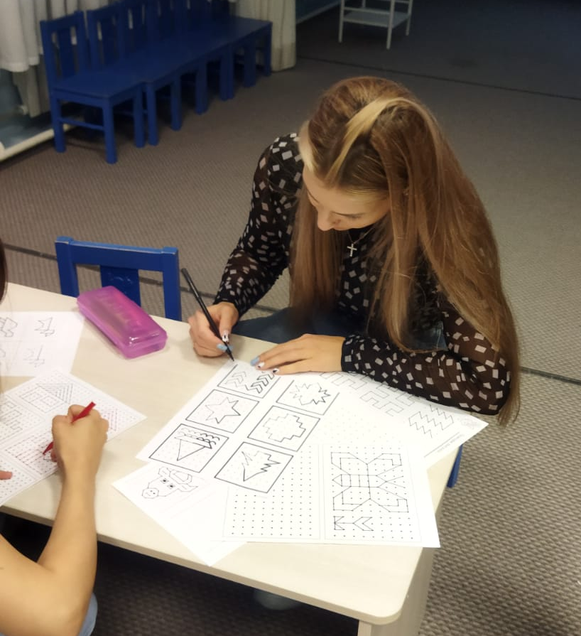
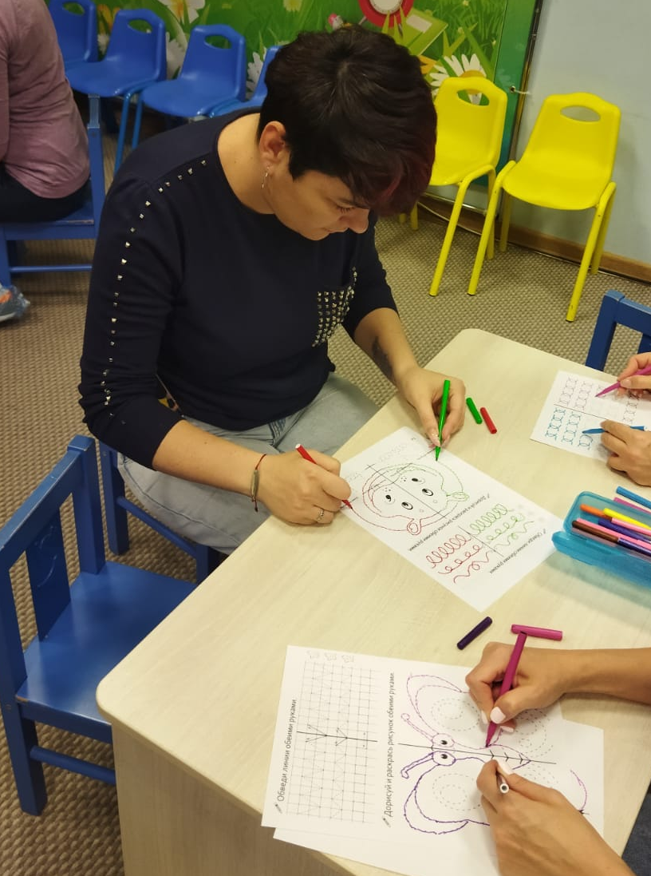
3 этап. Подведение итогов. Рефлексия.
Уважаемые коллеги, сегодня мы продемонстрировали вам вариативность использования в своей работе нейропсихологических методов и приёмов для развития и коррекции основных психических процессов, которые вы тоже можете с успехом использовать в своем работе. Регулярное использование нейроигр в режимных моментах и самостоятельной деятельности оказывает положительное влияниет на процесс обучения, развитие интеллекта, улучшение состояния физического, психического и эмоционального здоровья и социальной адаптации детей.
Поднимите вверх большой палец (класс) – если вам было интересно и вы будете использовать в своей практике. Жест «Виват» (указательный и средний палец направлены вверх) – если вы уже используете данные методы и приёмы в своей практике. Жест сжатых в кулак пальцев – для вас было не достаточно информативно.
В завершении мы хотим вам пожелать, чтоб лучшим отдыхом для вас была работа, а лучшим днем был день «сегодня»!
Спасибо за внимание!

